ТЕХНИЧЕСКОЕ ЗАДАНИЕ
на поставку станка намоточного для нужд
Акционерного общества «Конструкторское бюро приборостроения» им. академика А.Г. Шипунова» (АО «КБП»)
- Требования, установленные Заказчиком, к качеству, техническим характеристикам товара, требования к функциональным характеристикам (потребительским свойствам) товара, размерам, упаковке, отгрузке товара, и иные показатели, связанные с определением соответствия поставляемого товара потребностям Заказчика:
№ п/п | Наименование товара | Требования, установленные Заказчиком, к качеству, техническим характеристикам товара, требования к функциональным характеристикам (потребительским свойствам) товара, размерам, упаковке, отгрузке товара, и иные показатели, связанные с определением соответствия поставляемого товара потребностям Заказчика | Ед.  изм. | Кол-  во
1 | Станок радиально-перекрестной намотки | Станок предназначен для изготовления оболочек вращения из полимерных композиционных материалов методом непрерывной «мокрой» нитяной намотки. Станок обеспечивает радиально-перекрестную намотку (РПН) и косослойную продольно-поперечную намотку (КППН).  Основные технические характеристики:  Диаметр одновременно-наматываемых изделий при методе РПН (на верхнем и нижнем шпинделе), мм: от 10 до 500;  Диаметр одновременно-наматываемых изделий при методе КППН (на нижнем шпинделе), мм: от 10 до 500.  Длина наматываемых изделий, мм: от 100 до 2500.  Расстояние между двумя шпинделями, мм: от 300 до 3000.  Масса одной оправки с изделием (на один шпиндель), кг: не более 1000.  Соосность шпиндель-пиноль задней бабки по всей длине направляющих не более 0,5 мм. Схема проверки точности согласно Приложению №5 к Техническому заданию.  Частота вращения шпинделя с оправкой, об/мин: от 0 до 150.  Скорость перемещения суппортов, м/мин: от 0 до 60.  Продольный рабочий ход суппорта, мм: 3000.  Поперечный рабочий ход суппорта, мм: 300.  Углы намотки, градус: от 0 до 90.  Диапазон скоростей поперечной подачи, м/мин: от 0 до 35.  Количество шпинделей, шт.: 2.  Количество суппортов, шт.: 2.  Масса отдельных узлов станка, кг: не более 2000.  Передняя бабка с электромеханическим приводом для перемещения: оснащение: 3-х кулачковый патрон.  Задняя бабка с электромеханическим приводом для перемещения: оснащение: 3-х кулачковый патрон.  Ширина нителенты на выходе из нитеукладчика «РПН», мм: от 3 до 40.  Частота поворота нитеукладчика, град/мин: от 1 до 4500.  Угол поворота фильеры (лентоукладчика), градус: ±90.  Частота вращения фильеры (лентоукладчика), градус/мин: от 0 до 120.  Точность позиционирования шпинделя и фильеры (лентоукладчика), мм/м: ≤0,08  Точность позиционирования суппорта и поперечного суппорта, мм/м: ≤0,1.  Расположение шпинделей вертикальное (один над другим) и согласно прилагаемому эскизу «Рекомендуемая схема расположения шпинделей в соответствии с зонами для выполнения ручных работ» (Приложение №1 к Техническому заданию).  Управление шпинделями: независимое (аппаратное и программное).  Станок оснащен:  - выдвижной трап для работ с верхним шпинделем. Трап убирается в станину станка. Трап должен фиксироваться в убранном и рабочем положениях. Исполнение трапа с защитой от скольжения.  Размеры выдвижного трапа:  Длина, мм: размер равный зоне обслуживания станка;  Ширина, мм: от 800 до 900;  Высота, мм: 200 мм.  - кресло на колесах, оборудовано стопором, для работ с нижним шпинделем.  Намотка 2-х изделий одновременная по одной программе с возможностью отключения одного из шпинделей по выбору.  Защитный кожух на патрон при работе на одном шпинделе.  Возможность парковки суппорта с лентоукладчиком в парковочную зону (на станине станка) при работе с суппортом оснащенным вертлюгом.  Возможность парковки суппорта с вертлюгом в парковочную зону (на станине станка) при работе с лентоукладчиком.  Зоны перемещения суппортов с лентоукладчиками должны перекрывать РМЦ (расстояние между центрами) станка. В крайних положениях исполнительных органов подвижные элементы не должны выступать за габариты станка.  Протоколирование параметров намотки (массовой доли связующего, температуры связующего, натяжения для каждого шпинделя) на цифровой самописец с возможностью распечатки на формате А4.  Подвижные механизмы и направляющие должны иметь защиту от остатков материала намотки и наполнителя. Возможность регулировки шпинделей задней и передней бабки при выставке геометрических параметров.  Все применяемые подшипники в закрытом исполнении.  Рабочая зона станка (зона намотки) оснащена подводами для подключения к системе местной вытяжной вентиляции.  Перерабатываемые материалы:  Нить РУСЛАН®-29,4(200)-I ТУ 2272-079-51605609-2010.  Нить РУСАР-С ТУ 2272-011-18059169-2015.  Нить Руслан 6,3-А-1, ТУ 2272-034-51605609-2010.  Нить марки ВМПС8 29x2 Z 100-4с по ТУ 6-48-90-92 и эквиваленты.  Вертлюг:  Диаметр, мм: не более 1200.  Частота вращения вертлюга, об/мин: от 1 до 220.  Ширина ленты на выходе с вертлюга, мм: от 5 до 200.  Количество шпуль, шт.: 16.  Тип устанавливаемых шпуль - конусные. Размеры конусных шпуль в соответствии с эскизом (Приложение №4 к Техническому заданию).  Длина шпули, мм: не более 300.  Работа вертлюга с нижним шпинделем.  Прозрачный защитный кожух, с отверстием для установки шпуль.  Возможность крепления к вертлюгу приспособления 36П1497 для «сухой» обтяжки и приспособления 84А2001 для намотки ленты (Приложение №2 и №3 к Техническому заданию).  Узлы крепления и монтажа вертлюга на станок должны совпадать со станком РПН2-Н-500Ф3, имеющегося у Заказчика.  Шпулярник:  Количество шпуль: 384 шт. (по 192 для каждого шпинделя).  Тип устанавливаемых шпуль - конусные и цилиндрические. Размеры конусных и цилиндрических шпуль в соответствии с эскизами (Приложение №4 к Техническому заданию).  Вес катушки, кг: не более 1.  Конструкция должна позволять осуществлять быструю замену и закрепление катушек.  Индивидуальная подача и направление перемещения каждой нити.  Габаритные размеры шпулярника:  Длина, мм: в соответствии с планировкой (Приложение №7 и №8 к Техническому заданию).  Ширина, мм: не более 1600;  Высота, мм: не более 3000.  Освещение шпуль.  Выдвижные трапы с фиксацией в рабочем положении для удобства обслуживания верхних рядов шпуль.  Поворотные колесные опоры со стопорами.  Обслуживание шпулярника в соответствии с требованиями эргономики.  Система пропитки нити связующим:  Емкость для пропитки нителенты (отдельно для каждого шпинделя), шт.: 2.  Пропиточная ванна (для каждого шпинделя), шт.: 2.  Ванна из нержавеющей стали, рейки – закаленная сталь.  Компоновка системы должна исключать попадание связующего на узлы нагрева и циркуляции теплоносителя.  Натяжение нителенты перед входом в пропиточную ванну (контактом нити со связующим), кгс: в диапазоне от 3 до 25.  Контроль и регулировка натяжения нитей осуществляется механическим способом.  Тип ванн: съемные (независимо друг от друга).  Пространство между стенками заполняется жидкостью теплопроводящей (Приложение №6 к Техническому заданию). Циркуляция и нагрев жидкости обеспечивается (электрическим) принудительно (способом). Для контроля используются датчики для измерения температуры жидкости и связующего.  Способ пропитки нитей: с помощью контактного ролика.  Температура связующего в ванне, °С: в дипазоне от 30 до 75.  Точность поддержания температуры связующего в каждой ванне, °С: ±3.  Объем каждой ванны, л: не менее 4.  Прибор контроля наноса связующего с сертификатом калибровки.  Блок измерения и регулировки натяжения нити:  Система с динамометрическим датчиком и роликовым блоком для измерения натяжения.  Считывание показаний натяжения ленты в реальном времени.  Натяжение ленты на выходе каждого из двух раскладчиков с компенсатором натяжения при смене полярности намотки.  Диапазон регулирования и измерения натяжения, кгс: от 5 до 150.  Подключение к системе управления.  Регистрация значений натяжения в системе контроля качества.  Точность поддержания натяжения нителенты, кгс: ±2.  Система управления и контроля:  Sinumerik 840D sl или эквивалент, удовлетворяющий следующим требованиям:  - исполнение в промышленном корпусе со степенью зашиты не ниже IP65;  - наличие выносного пульта с возможностью управления перемещением по координатам и регулировкой скорости  подачи;  - наличие ЖК-дисплея;  - наличие станочного пульта для управления процессом намотки и основными функциями станка;  - возможность доступа к информации о состоянии узлов станка, станочным параметрам.  Для управления намоткой ЧПУ используется тактильный (сенсорный) ЖК-дисплей с диагональю не менее 17 дюймов.  Ручной и автоматический режим управления:  - Возможность вращения шпинделя в положительном и отрицательном направлении (по часовой и против  часовой стрелки);  - Абсолютная и относительная системы координат.  Количество независимо управляемых координат – 4 шт.:  С - Вращение шпинделя 1, вращение шпинделя 2, ед. изм.: градус;  Z - перемещение лентоукладчика (параллельно оси оправки), ед. изм.: мм;  X - перемещение лентоукладчика (перпендикулярно оси оправки), ед. изм.: мм;  А - вращение фильеры (лентоукладчик, выходная гребенка), ед. изм.: градус.  Количество независимо управляемых координат (для КППН) – 3 шт.:  С - вращение шпинделя, ед. изм.: градус;  ZW - перемещение суппорта вертлюга (параллельно оси оправки), ед. изм.: мм;  AW - вращение вертлюга, ед. изм.: об/мин.  Возможность ручной установки угла наклона вертлюга, градус: в диапазоне от 0 до 45;  Точность ручной установки угла наклона вертлюга, градус: ±5.  - Метрическая система ввода;  - Угол намотки, градус: от 0 до 90;  - Набор команд на основе G-кодов;  - Ускоренная подача;  - Ручная коррекция скорости подачи;  - Возможность непрерывной работы (старт-стоп);  - Функция плавного перемещения;  - Линейная интерполяция между всеми осями;  - Контроль положения осей;  - Контроль скорости перемещения осей;  - Отображение фактических значений положения;  - Отображение информации о программе;  - Отображение сообщений об ошибках;  - Отображение информации о состоянии станка;  - Функции обеспечения безопасности с использованием программных ограничений;  - Функции обеспечения безопасности с использованием концевых выключателей;  - Функция аварийного останова;  - Встроенные функции безопасности во всех режимах работы;  - Поддержка нескольких языков: русский и английский языки;  - Встроенная функция самодиагностики.  Устройство, обеспечивающее бесперебойную работу систем управления, измерения и контроля при отклонении параметров напряжения и отключении электропитания.  Панель оператора (предполагаемое место расположения в соответствии с Приложением №7 к Техническому заданию).  Выносной пульт управления.  Сетевая плата для подключения к локальной сети предприятия (порт Ethernet, порт USB).  Шкаф электроавтоматики и стабилизатора входного напряжения отдельностоящие.  Комплект соединительных кабелей.  Длина соединительных кабелей, м: не менее 15.  Габаритные размеры шкафов должны быть не более значений размеров, указанных в Приложении №7 к Техническому заданию.  Система кондиционирования шкафа электроавтоматики.  Программное обеспечение:  Редактирование и создание программ намотки:  - Формирование оправки;  - Функция импортирования СAD-данных оправки;  - Формирование схемы намотки;  - Формирование различных видов намотки:  - спирально-винтовая намотка (тангенциальная) намотка;  - спирально-перекрестная (радиально-перекрестная) намотка;  - косослойная продольно-поперечная намотка.  - Моделирование траектории намотки;  - Моделирование схемы намотки;  - Формирование управляющих данных;  - Поддержка нескольких языков: русский и английский языки.  Система контроля качества (опция):  Система контроля качества – встроенное приложение со связанными датчиками для регистрации данных. Система записывает всю важную информацию процесса, которую в дальнейшем можно обработать для формирования различных отчетов.  Контроль качества включает в себя следующие данные:  - Данные об окружающей среде: температура и влажность в помещении;  - Рабочее задание, информация о программе;  - Длительность процесса;  - Информация о натяжении нити;  - Температура связующего;  - Информация о продолжительности времени перерывов и времени остановов;  - Информация по содержанию связующего;  - Поддержка нескольких языков: русский и английский языки.  Система автоматизированного программирования намоточного станка (САПНС):  Система автоматизированного программирования намоточного станка для установки на отдельный ПК.  Система должна обеспечивать составление программ для изделий различного вида тел (цилиндр, конус, баллоны с одинаковыми и не одинаковыми днищами, выпукло-вогнутые тела вращения).  Система автоматизированного программирования намоточного станка должна обеспечивать возможность подготовки программ намотки для 3-х станков: поставляемого, РПН2-500-Ф3 и РПН2-Н-500ФЗ имеющихся у Заказчика.  Макропрограммы для изделий с несколькими разными слоями. Система должна работать с файлами имеющейся у Заказчика системы WindCAM v.3.5a (разработка ООО «МИП Композит-спецмаш»).  Требования к надежности:  Безотказная наработка:  - в сутки, час.: не менее 21;  - в неделю, час.: не менее 126;  - установленная безотказная наработка, час.: не менее 1000;  Ресурс точности до первого среднего ремонта, час.: не менее 12 000.  Коэффициент технического использования: не менее 0,81.  Среднее время восстановления, час.: не более 8.  Срок службы станка при 2-х сменной работе, лет: не менее 10.  Прочие характеристики:  Напряжение питания: переменный ток, 3 фазы, 380В, 50Гц.  Потребляемая мощность, кВт: не более 15.  Все электрооборудование и приводы имеют защиту от перегрузок по току и напряжению, перегрева, короткого замыкания.  Степени защиты, обеспечиваемые оболочками (под IP) по ГОСТ 14254-2015.  Код IP64В (допускается IP54В).  Уровень шума, дБ: не более 50.  Габаритные размеры станка (Приложение №8 к Техническому заданию):  - максимальная длина (со шкафом управления и стабилизатором напряжения), мм: не более 5000;  - максимальная ширина (с учетом выноса шпулярника), мм: не более 6000;  - максимальная высота, мм: не более 2500.  Максимальная унификация поставляемого станка радиально­перекрестной намотки и станка РПН2-500ФЗ и РПН2-Н-500Ф3, имеющихся у Заказчика, по механическим и электронным узлам.  Комплект поставки:  Станок радиально-перекрестной намотки - 1 шт.  Система управления - 1 шт.  Шкаф электроавтоматики - 1 шт.  Вертлюг – 1шт.  Шпулярник - 1 шт.  Система пропитки нитей связующим -1 шт.  Фильера (лентоукладчика) для каждого шпинделя - 2 шт. (дополнительно).  Дополнительный комплект гребенок пропиточного тракта - 2 шт.  Устройство, имеющее вход и выход по напряжению, предназначенное для поддержания выходного напряжения в узких пределах, при существенном изменении входного напряжения типа «СНВТ-60000/3» или эквивалент в соответствии с техническими характеристиками (Приложение №9 к Техническому заданию) - 1 шт.  Планировка компонентов станка в соответствии со схемой (Приложение №7 и №8 к Техническому заданию).  Система автоматизированного программирования намоточного станка (на электронном носителе) - 1 шт.  Лицензия на право эксплуатации системы автоматизированного программирования намоточного станка - 4 шт.  Программа намотки тестовая (на электронном носителе и в печатном виде) - 1 шт.  Резервная копия ПО станка на внешнем носителе.  Паспорт станка (на русском языке в печатном и электронном виде) – 1 шт.  Руководство по обслуживанию и эксплуатации (на русском языке в печатном и электронном виде) – 1 шт.  Комплект технической документации, включая чертежи, принципиальные схемы, коды ошибок и парт-листы на русском языке в печатном и электронном виде.  Инструкция оператора станка (на русском языке в печатном и электронном виде) - 1 шт.  Руководство по программированию на русском языке, с примерами программирования намотки (на русском языке в печатном и электронном виде) - 1 шт.  Гарантийный талон – 1 шт.  Перечень запасных и быстроизнашивающихся деталей, узлов и элементов (парт-лист запасных частей).  Комплект ЗИП (запасные и быстроизнашивающиеся детали, узлы и элементы на первый год эксплуатации) | шт. | 1
2 | Ввод Товара  в эксплуатацию | Выполнение сборочных, монтажных, пуско-наладочных работ, ввод Товара в эксплуатацию и инструктаж работников Заказчика осуществляется силами Поставщика (гражданами РФ) на территории Заказчика.  В проведение инструктажа входит:  - инструктаж рабочих работе со станком;  - инструктаж технологов работе с САПНС;  - инструктаж обслуживающего персонала техническому обслуживанию;  - отработка управляющих программ намотки многослойных изделий с изготовлением 5 шт. тестовых изделий  (изделия по конструкторской документации Заказчика) на территории Заказчика. | усл.  ед. | 1
- Условия поставки товара
Поставщик подтверждает Заказчику по факсу или электронной почте свою готовность к отгрузке товара. Доставка товара на территорию (склад) Заказчика осуществляется в предварительно согласованные сторонами дни в соответствии с графиком работы Заказчика.
Поставляемый товар должен быть новым, в фирменной упаковке, не бывшим в употреблении, не восстановленным, не контрафактным, выпуска не ранее года предшествующего году заключения договора. Не допускается поставка продукции, изготовленной из материалов, бывших в употреблении.
Качество поставляемого товара не должно угрожать безопасности жизни, здоровью сотрудников Заказчика, охране окружающей среды.
Товар должен поставляться в упакованном виде в соответствии с техническими условиями и в таре, обеспечивающей сохранность товара по количеству и качеству при транспортировке и хранению, исключающей возможность его порчи, утраты и/или повреждения в период загрузки (разгрузки). Упаковка (тара) должна быть целой, сухой, не деформированной.
Упаковка и маркировка товаров должны соответствовать требованиям ГОСТ 17527-2020 «Упаковка. Термины и определения», ГОСТ 14192-96 «Маркировка грузов», импортных товаров – международным стандартам упаковки.
Товар должен храниться, транспортироваться, разгружаться согласно требованиям завода-изготовителя.
Товар должен соответствовать требованиям ТР/ТС 010/2011.
На упаковочной таре должна быть четко нанесена следующая информация:
- наименование товара;
- количество в упаковке;
- товарный знак завода-изготовителя;
- страна-производитель;
- дата изготовления.
3. Требования к гарантийному сроку
Гарантийный срок поставляемого товара составляет не менее 12 месяцев с момента ввода Товара в эксплуатацию. Поставщик гарантирует качество и надежность поставляемого им товара в течение гарантийного срока.
4. Требования к объему предоставляемых гарантий качества товара, к гарантийному обслуживанию товара
Поставщик обязан устранять все недостатки (повреждения, дефекты), обнаруженные Заказчиком в течение гарантийного срока. Если в период гарантийного срока обнаружатся дефекты, препятствующие нормальной эксплуатации товара, то Поставщик обязан их устранить за свой счет и в согласованные с Заказчиком сроки, предусмотренные в законодательстве РФ, но не превышающие 45 календарных дней с момента уведомления Поставщика о необходимости устранения дефектов Товара. Гарантийный срок в этом случае продлевается соответственно на период устранения дефектов. Все запасные части и компоненты, устанавливаемые на Товар в течение срока обслуживания, должны быть произведены и сертифицированы тем же производителем, что и исходные комплектующие Товара и иметь не худшие функциональные характеристики.
5. Требования по передаче заказчику технических и иных документов при поставке товара
При поставке товара должны быть приложены оригиналы следующих документов:
- акт сдачи-приемки товара по форме приложения №3 к договору;
- товарная накладная;
- счет-фактура;
- паспорт;
- сертификат качества или декларация о соответствии;
- инструкции по эксплуатации на русском языке;
- комплект технической документации на русском языке.
6. Требования к осуществлению сборочных, монтажных, пуско-наладочных работ, ввода Товара в эксплуатацию и инструктажа работников Заказчика
Выполнение сборочных, монтажных, пуско-наладочных работ, ввод Товара в эксплуатацию и инструктаж работников осуществляется в течение 45 (Сорока пяти) рабочих дней с момента поставки товара на территорию (склад) Заказчика. По факту выполнения сборочных, монтажных, пуско-наладочных работ, ввода Товара в эксплуатацию и проведения инструктажа работников заказчика Стороны подписывают акт ввода товара в эксплуатацию и проведения инструктажа работников заказчика.
7. Требования по энергетической эффективности товара
Не устанавливаются.

Приложение №1 к Техническому заданию

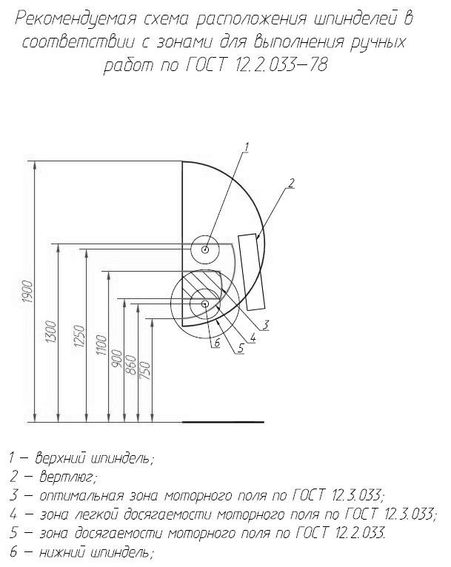

Приложение №2 к Техническому заданию

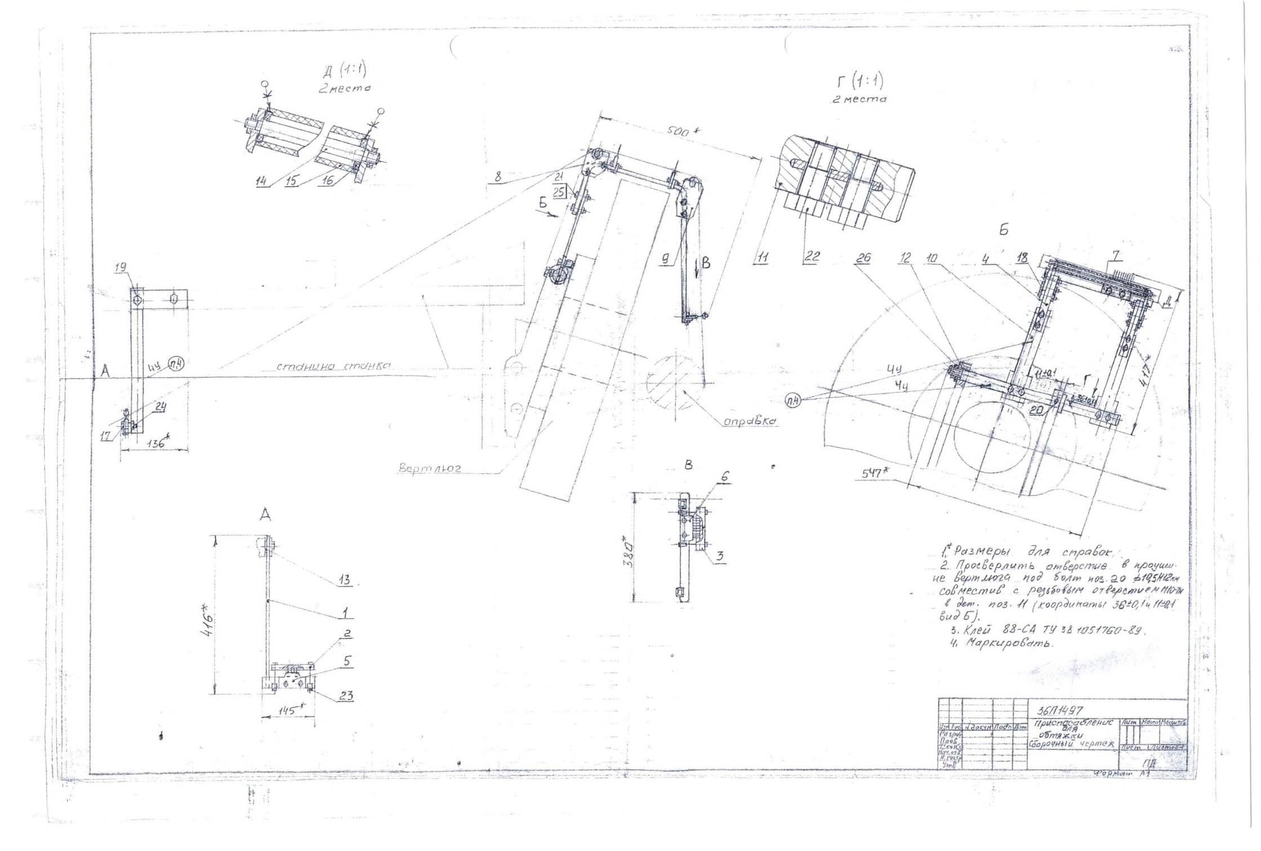

Приложение №3 к Техническому заданию

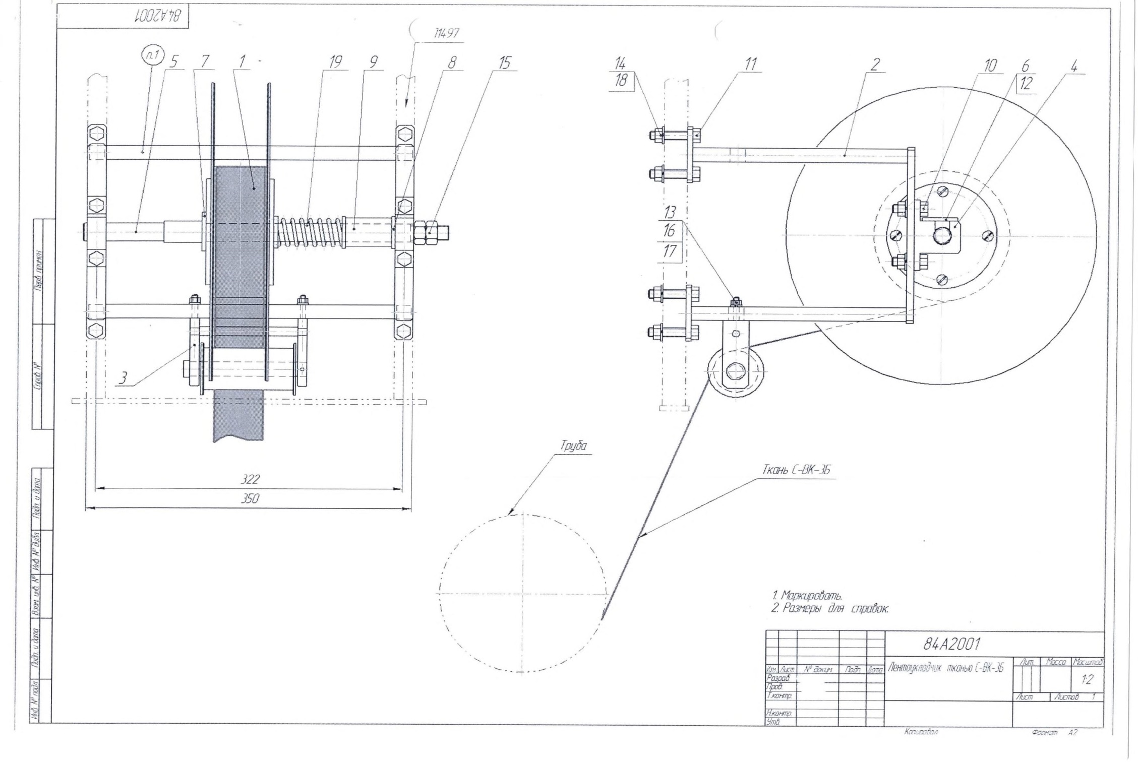

Приложение №4 к Техническому заданию

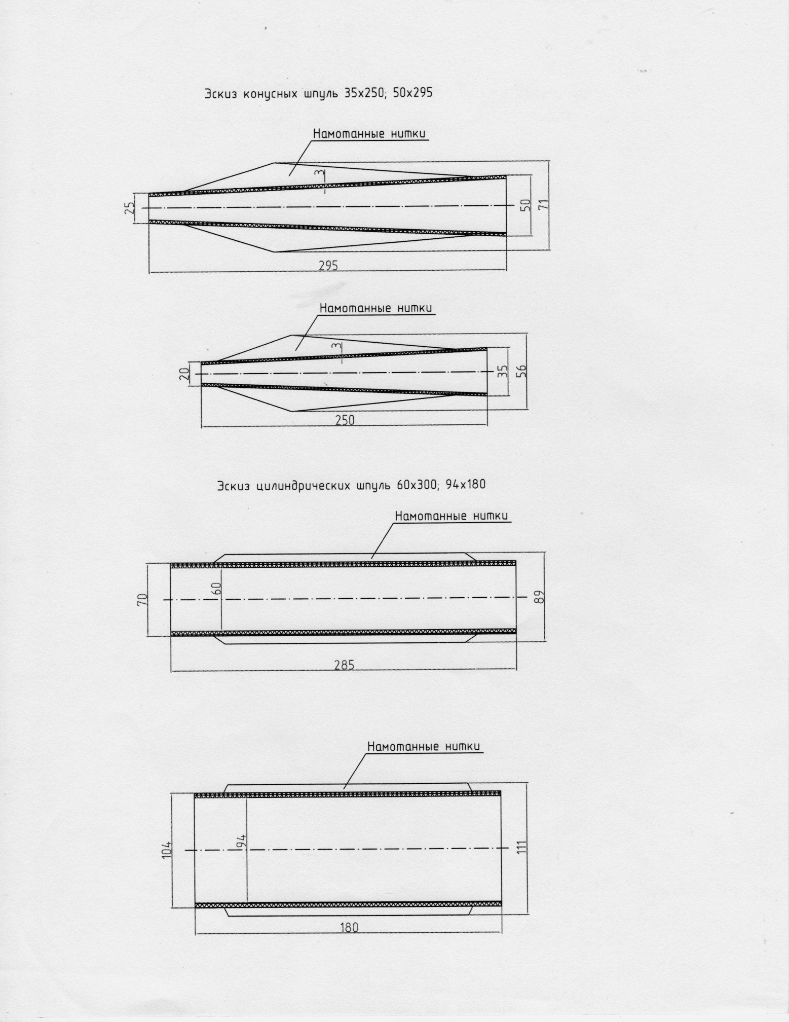

Приложение №5 к Техническому заданию

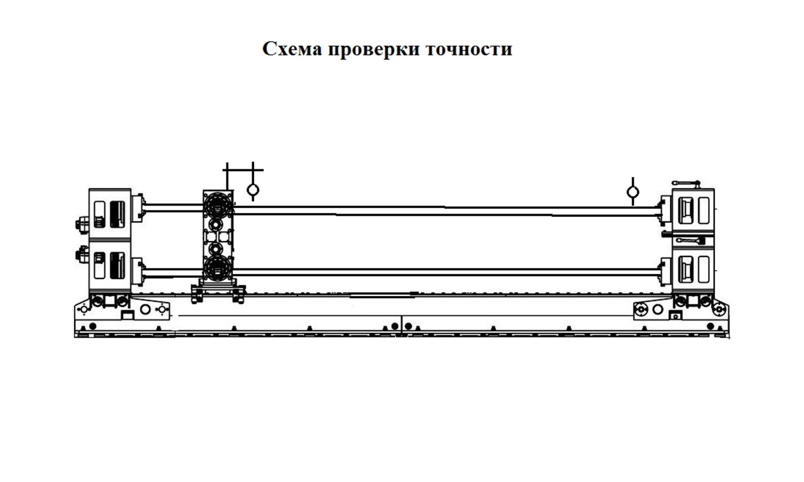

Приложение №6 к Техническому заданию
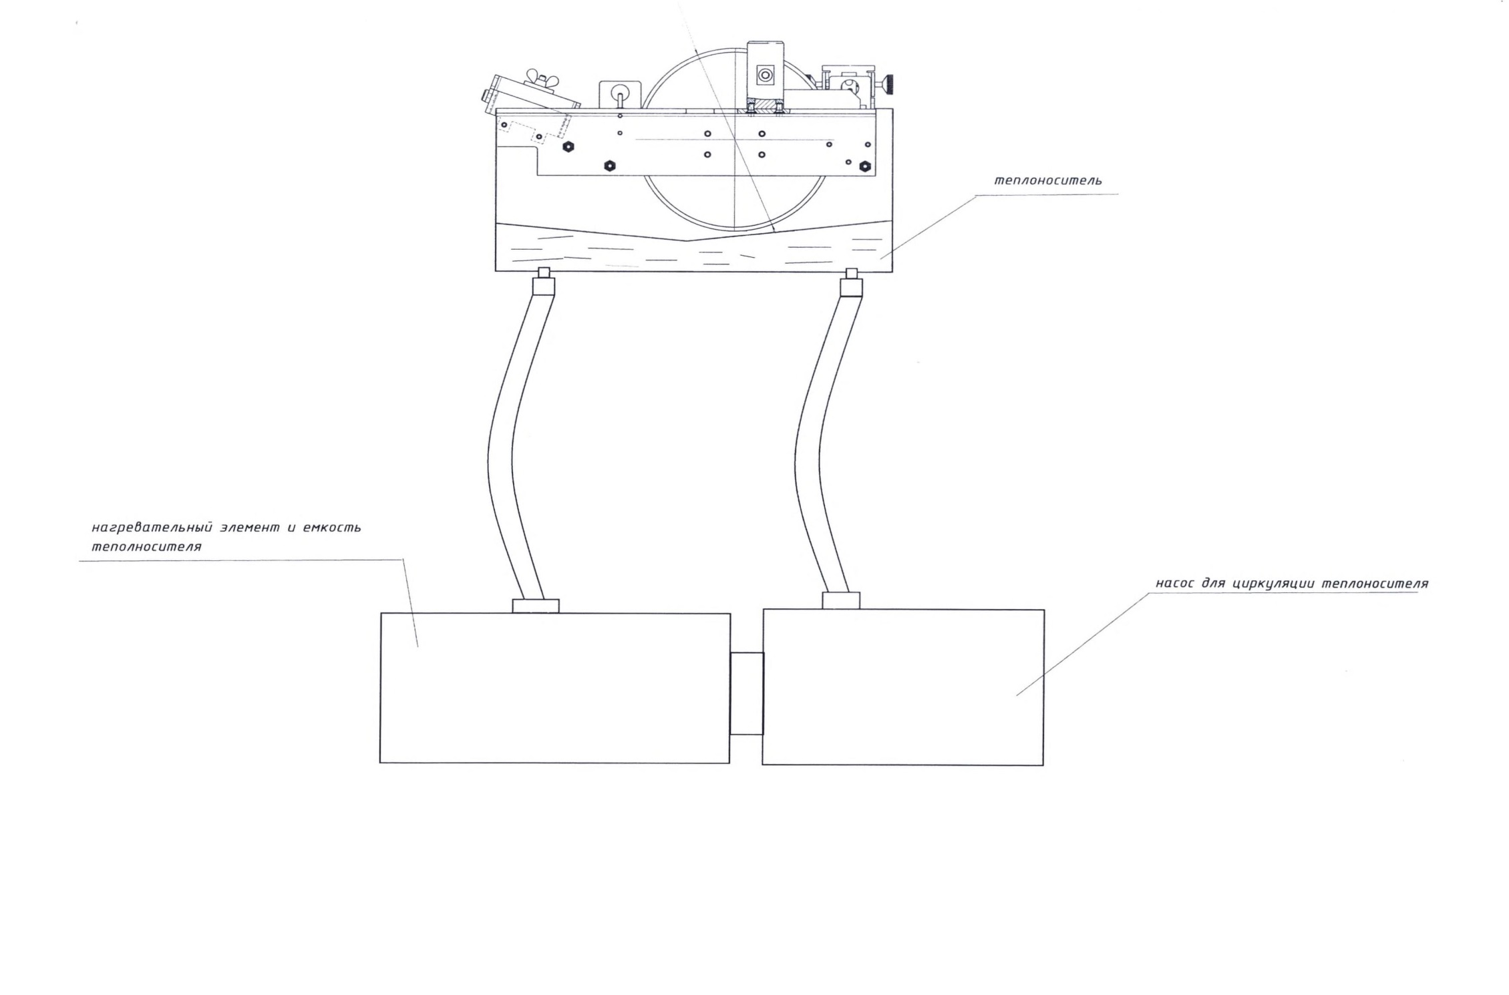

Приложение №7 к Техническому заданию

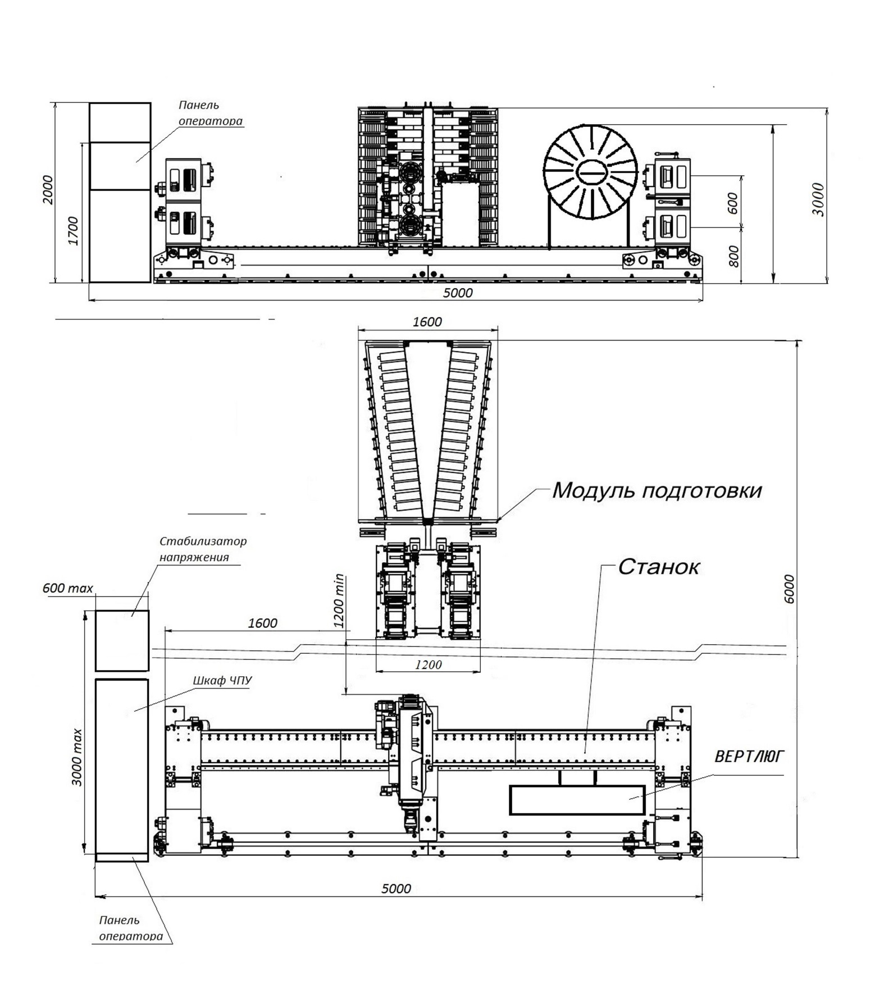

Приложение №8 к Техническому заданию

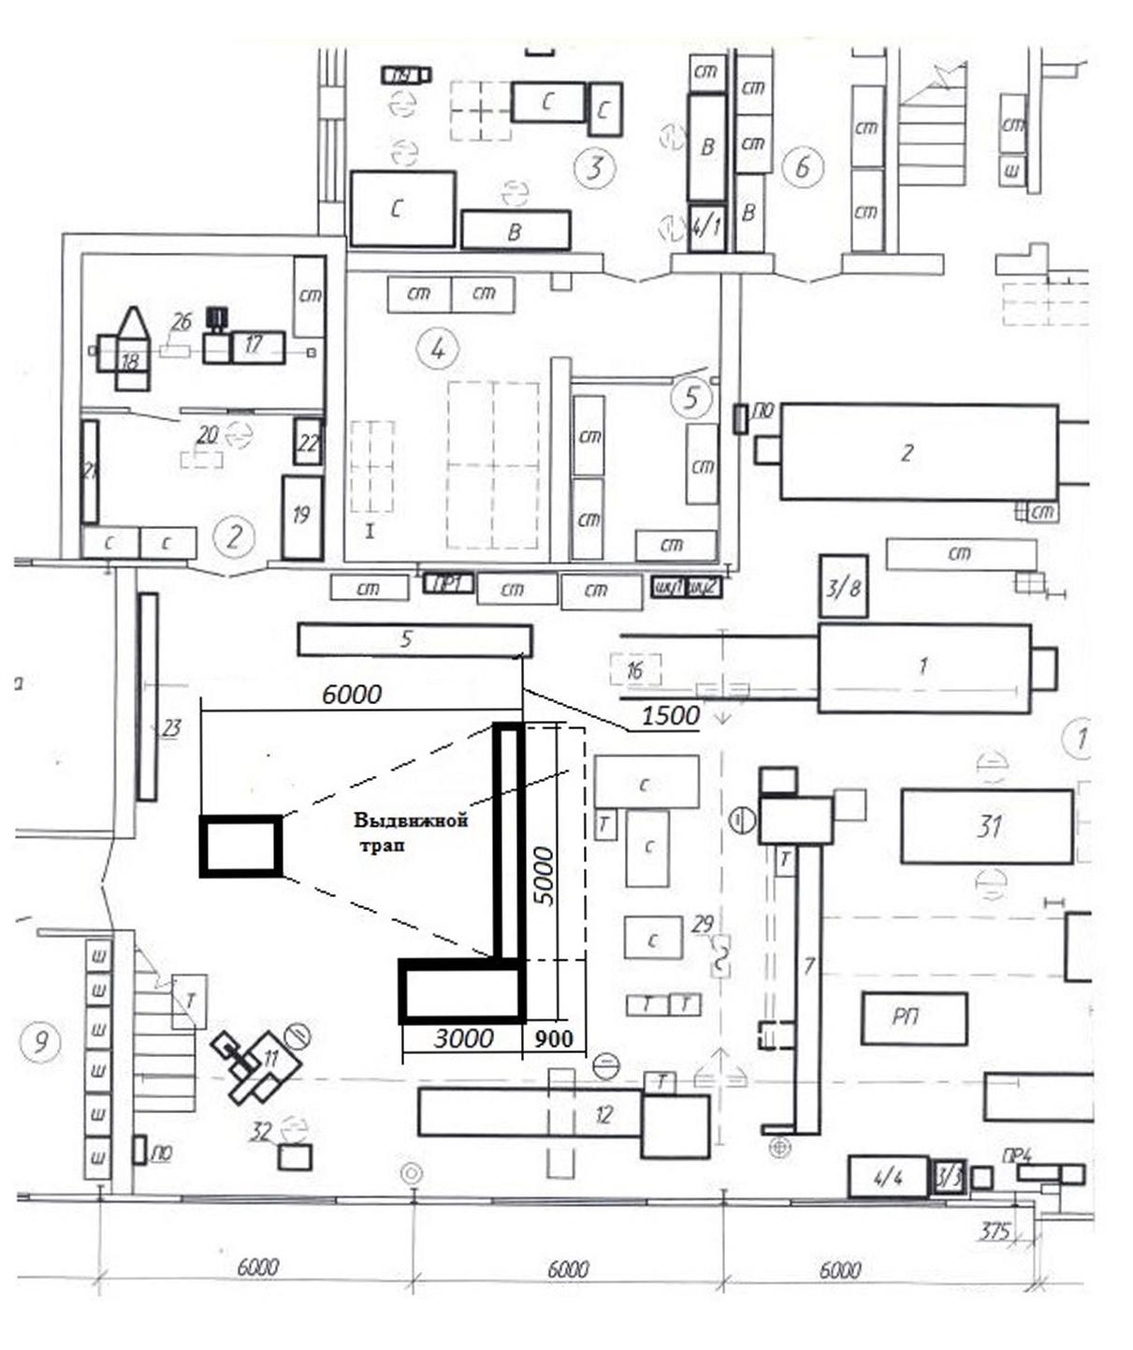

Приложение №9 к Техническому заданию

Технические характеристики
Тип: | электромеханический, по обмотке автотрансформатора за счёт работы сервопривода перемещается токосъёмный контактор
Область применения: | промышленная (производственные объекты)
Количество фаз: | три
Класс защиты: | не ниже IP20
КПД, %: | не менее 98
Мощность, ВА: | не менее 60000
Мощность, кВт: | не менее 42
Относительная влажность, %: | не более 80
Разъёмы: | клеммная колодка
Климатическое исполнение: | установка в помещении
Входная частота, Гц: | 50
Охлаждение: | естественное
Форма выходного сигнала: | чистая синусоида
Диапазон входных напряжений (рабочий), В: | трёхфазное от 280 до 430; на одну фазу от 144 до 256
Диапазон входных напряжений (предельный), В: | на одну фазу от 130 до 280
Ток, А: | не менее 50
Процент отклонения выходного напряжения, %: | не более 3
Режим работы: | предназначен для постоянной работы
Металл обмотки трансформатора: | медь
Выходная частота, Гц: | 50
Выходное напряжение, В: | на одну фазу 220; трёхфазное 380
Диапазон температуры окружающей среды,°С: | от -5 до +40, без выпадения конденсата
Индикация: | сеть;  повышенное и пониженное напряжение;  выходное напряжение (В);  входной ток (А)
Дисплей: | для выходных цепей цифровые вольтметр и амперметры
Скорость регулирования в режиме сервопривода,В/мс | не более ≤20
Реактивный ток холостого хода, мкА/Вт | не более ≤200
Защита: | автоматическая защита по току;  термозащита (отключение при нагреве трансформатора выше 120°С)
Дополнительно: | токосъёмный контакт выполнен в виде графитовой щётки;  режим БАЙПАСС

